**Контрольные вопросы:**

1. *Назначение отладчика VC++*

устранение ошибок в коде программы.

1. *Основные возможности отладчика VC++*

Задавать параметры для отладки???

1. *Что такое точка останова?*

это точка, в которой процесс выполнения программы приостанавливается и отладчик получает управление.

1. *Способы установки точек останова.*

Установить точку останова можно, щелкнув слева от строки с номером 15 по серому полю.

1. *Какие способы запуска отладчика вы знаете?*

пункт главного меню Отладка  Начать отладку;

-- горячая клавиша F5;

-- горячая клавиша F10 (запуск в пошаговом режиме);

-- иконка на панели инструментов.

1. *Назовите основные возможности управления режимами отладки.*

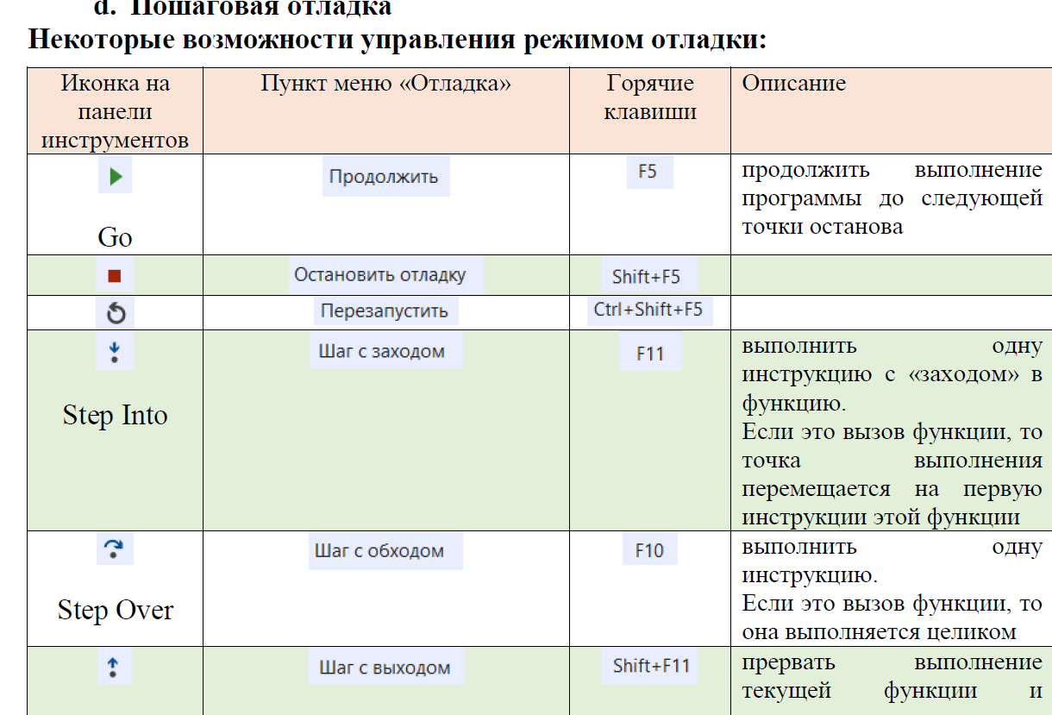

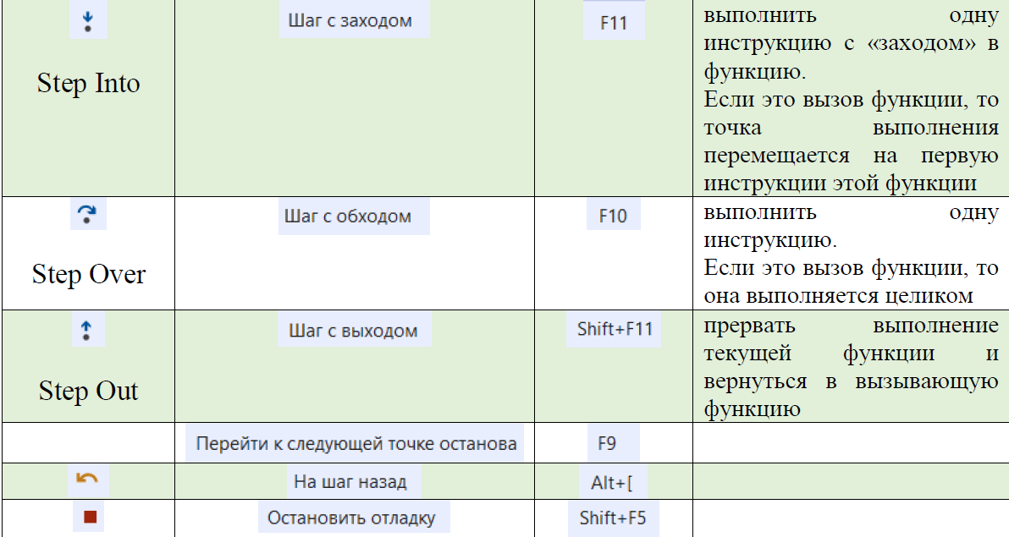

1. *Какие способы для отображения значений переменных вы знаете?*

При наведении указателя мыши на переменную i можно просмотреть ее текущее значение – это целочисленное значение 1.

1. *Назначение отладочных окон Debuggerа.*

В окне «Локальные» автоматически отображаются значения локальных переменных.

В окне «Видимые» отображаются все переменные и их текущие значения

Окно «Видимые» позволяет просматривать/изменять значения переменных и выражений.

Окно «Контрольные значения» позволяет просматривать/изменять значения переменных, выполнять операторы и вычислять выражения.

Окно «Памяти» позволяет просматривать содержимое ячеек памяти. Содержимое памяти может отображаться в различных форматах, которые выбираются из контекстного меню.

1. *Для каких целей используется окно памяти?*

Окно «Памяти» позволяет просматривать содержимое ячеек памяти. Содержимое памяти может отображаться в различных форматах, которые выбираются из контекстного меню.

1. *Для каких целей используется окно регистров?*

Окно Регистры **позволяет не только просматривать содержимое регистра**. В режиме приостановки в присущем данному объекту коде можно щелкнуть мышью содержимое регистра и изменить значение. Эти действия нельзя выполнять случайным образом.

1. *Для каких целей используется окно дизассемблированного кода?*

*12. Что отражается в окне дизассемблированного кода?*

В окне «Дизассемблированный код» отображается код сборки, соответствующий инструкциям, созданным ***компилятором***.